**ALLEGATO**

27 settembre 2021 FINANZE E ECONOMIA

**della Commissione del controllo del mandato pubblico della Banca dello Stato del Cantone Ticino all'attenzione del Gran Consiglio sul grado di raggiungimento degli obiettivi di mandato pubblico della Banca**

# PREMESSA

La Legge sulla Banca dello Stato del Cantone Ticino (LBSCT) sancisce lo scopo della Banca: favorire lo sviluppo economico del Cantone e offrire al pubblico la possibilità di investire in modo sicuro e redditizio i suoi risparmi. Ciò corrisponde all'essenza del cosiddetto mandato pubblico, in virtù del quale l’Istituto beneficia della garanzia dello Stato nell’esercizio delle sue attività.

Con il presente rapporto la Commissione valuta l’operato della Banca relativamente al mandato pubblico ricevuto. Lo stesso è stato redatto considerando:

* Gli obiettivi sul mandato pubblico (documento redatto dal Consiglio di amministrazione di BancaStato all’attenzione del Consiglio di Stato nel 2014)
* Rapporto annuale sui conti 2020
* Bilancio Sociale e Ambientale 2020
* Incontro con il Presidente del Consiglio di amministrazione e il Presidente della Direzione Generale intercorso lo scorso 17 maggio 2021.

Rammentiamo che il rapporto annuale fornisce informazioni essenzialmente di natura contabile mentre il bilancio sociale e ambientale fornisce le principali informazioni inerenti all’adempimento del mandato pubblico della Banca.

L'articolo 3 della LBSCT stabilisce che lo scopo di BancaStato consiste nel perseguire tale mandato, definito come l’insieme delle attività volte a favorire lo sviluppo economico del Cantone e a offrire ai ticinesi l'opportunità di investire i loro risparmi in maniera sicura e redditizia. La definizione di mandato pubblico è stata, all’inizio del nuovo millennio, approfondita e articolata dal Consiglio di amministrazione, il quale ha chiarito che l'obiettivo della Banca è anche quello di assumere un comportamento responsabile da un punto di vista sociale e ambientale. Al di là della dimensione economica e delle informazioni di natura essenzialmente contabile dettagliate nel Rapporto Annuale, quelle che interessano gli aspetti sociali e ambientali trovano spazio nel "Bilancio Sociale e Ambientale".

# ESERCIZIO 2020 DI BANCASTATO

Il 2020 è stato per un anno difficile sia per la società sia per l'economia del nostro Cantone, chiamato ad affrontare l'emergenza Covid-19. In questo difficile contesto BancaStato ha continuato a garantire ininterrottamente i propri servizi ottenendo comunque risultati solidi.

Al di là delle cifre è tuttavia importante segnalare come BancaStato abbia assunto la propria responsabilità sociale con diverse misure straordinarie atte a sostenere l’economica ticinese durante l'emergenza Covid-19. In particolare sono state implementate le seguenti misure:

* esonero temporaneo dei clienti aziendali dal pagamento degli ammortamenti dei crediti;
* erogazione dei crediti "Covid-19" e "Covid-19 Plus"; BancaStato ha concesso crediti per 210.4 milioni di franchi, il cui utilizzo a fine 2020 raggiungeva il 63.5%. Considerando che la maggior parte dei crediti è relativo ai crediti "Covid-19", quindi al di sotto di 500'000 franchi, si conferma come questi strumenti messi a disposizione siano stati preziosi per le PMI del territorio;
* mantenimento del sostegno finanziario a diverse società sportive, culturali e benefiche nonostante l'annullamento degli eventi in programma;
* completo finanziamento del progetto "Vivi il tuo Ticino", nato su impulso del Dipartimento delle finanze e dell'economia e dell'Agenzia Turistica Ticinese, con lo scopo di sostenere i settori turistici e alberghieri, affinché ne beneficiasse a cascata l'intera economia, per complessivi 4.1 milioni di franchi;
* sostegno alle operatrici e operatori della sanità tramite la distribuzione di un buono di 50 franchi (da utilizzare nell'ambito di "Vivi il tuo Ticino") al personale EOC e della Clinica luganese Moncucco e tramite una donazione complessiva di 80'000 franchi a favore di alcune associazioni e realtà attive a livello sanitario e sociale in Ticino.

## 2.1 Indicatori economici

Il Rapporto Annuale 2020 segnala per BancaStato (Casa madre) risultati solidi nonostante il Coronavirus. L'utile netto si riduce del 2.9% a 50.5 milioni di franchi:

* Il risultato d'esercizio è aumentato dello 0.68% passando da 85.4 milioni a 85.9 milioni di franchi svizzeri.
* **Il versamento alla proprietà si attesta a 41.7 milioni di franchi, sostanzialmente immutato rispetto all’anno precedente (-0.42%) e dunque oltremodo avvalorato dal finanziamento di 4.1 milioni di franchi per l’azione "Vivi il tuo Ticino".**
* Il totale di bilancio di BancaStato passa da 14.4 miliardi di franchi a 15.8 miliardi a fine 2020, con un incremento di 1.4 miliardi di franchi (+10.05%).
* La redditività della Banca (ROE – Return on Equity – in pratica il rapporto tra utile netto e mezzi propri) si attesta per il 2020 al 6.5% (7.1% nel 2019) a seguito del crescente livello di capitalizzazione dell'Istituto.
* Al 31 dicembre 2020 la solidità di BancaStato, misurata in termini di rapporto fra i fondi propri necessari e i fondi propri disponibili secondo i canoni di Basilea III, era del 200.2% (199.8% nel 2019).
* La parte preponderante del valore aggiunto globale lordo, vale a dire il 53.8% (52.8% nel 2019) è assegnata alle Risorse Umane.
* La ridistribuzione alla Banca, necessaria per garantire la propria solidità, rappresenta il 14.1% (15.0%).
* Il valore aggiunto distribuito alla Proprietà raggiunge il 31.7% (31.8% nel 2019).
* Per adeguatamente inquadrare l’importanza dei 41.7 milioni di franchi (41.8 milioni di franchi nel 2019) distribuiti, si può ricordare che le uscite lorde per investimenti dell'Ufficio per lo sviluppo economico del Dipartimento delle finanze e dell'economia (DFE) della Repubblica e Cantone Ticino sono ammontate nel 2020 a 28.3 milioni di franchi[1]. L’utile distribuito dalla Banca nel 2020 supera ampiamente le uscite lorde per investimenti effettuati dal Cantone a favore della promozione dell’economia.
* Nel 2020 è continuata la crescita del volume ipotecario gestito da BancaStato passato da 9.795 a 10.265 miliardi di franchi, con una crescita del 4.8%.
* Importante segnalare come la politica dell’Istituto è contraddistinta da un approccio specificatamente prudenziale e come il portafoglio ipotecario continui a rivelarsi sano; il 93.8% dei crediti ipotecari è in primo rango e il 72.2% è destinato al finanziamento di immobili abitativi.
* I crediti nei confronti dei privati e delle imprese si attestano a 1.20 miliardi di franchi, in crescita rispetto al 2019 (1.05 miliardi di franchi). Tale volume include anche i crediti “Covid-19” e “Covid-19Plus”.
* I crediti nei confronti degli Enti pubblici si sono mantenuti stabili (649.1 milioni di franchi contro 648.9 del 2019).

# GLI OBIETTIVI DEL MANDATO PUBBLICO

L'art. 10 del Regolamento della Commissione del controllo del mandato pubblico (CCMP) statuisce che la Commissione *esegue il controllo del rispetto del mandato pubblico, formalizzato nel documento elaborato dal Consiglio di amministrazione della Banca, e verifica che la Banca realizzi lo scopo della Legge (v. articolo 3 [ossia: “La Banca ha lo scopo di favorire lo sviluppo economico del Cantone. Essa offre al pubblico la possibilità di investire in modo sicuro e redditizio i suoi risparmi”]). Al cpv. 2, in particolare la Commissione verifica:*

1. *il raggiungimento degli obiettivi generali e specifici perseguiti a medio termine dalla Banca per favorire lo sviluppo dell’economia cantonale;*
2. *gli strumenti utilizzati dalla Banca per il raggiungimento degli obiettivi generali e specifici del mandato pubblico;*
3. *le priorità d’intervento predisposte dalla Banca nell’ambito del mandato pubblico.*

Il Consiglio di amministrazione ha stabilito gli obiettivi generali e specifici perseguiti a medio termine dall'Istituto per favorire lo sviluppo dell'economia cantonale, nonché gli strumenti utilizzati a tal fine e la priorità di intervento (art. 3a LBSCT).

Di seguito riportiamo gli obietti generali e quelli specifici. Per questi ultimi riportiamo anche la situazione attuale mentre il commento agli obiettivi generali sarà ripreso nelle conclusioni.

## 3.1 Obiettivi generali

### A) Contributo allo sviluppo economico del Cantone

BancaStato s'impegna ad assicurare un contributo concreto allo sviluppo economico del Cantone Ticino.

### B) Responsabilità sociale

BancaStato s'impegna ad assumere un comportamento socialmente responsabile.

### C) Responsabilità ecologica

BancaStato s'impegna ad assumere un comportamento responsabile dal profilo ambientale.

## 3.2 Obiettivi specifici

Come riportato nel documento del Consiglio di amministrazione, ogni obiettivo è accompagnato da strumenti e priorità ben definite, anche se in taluni casi il perseguimento di un obiettivo specifico da parte dell’Istituto può comportare contemporaneamente l'allontanamento da un altro obiettivo. In caso di conflitto tra i differenti obiettivi, la Banca si impegna a dare precedenza agli obiettivi specifici con priorità superiore e, in caso di conflitto tra obiettivi specifici con stessa priorità, essa dà la precedenza a quelli relativi al contributo allo sviluppo economico del Cantone. In caso di conflitti tra questi ultimi (con priorità alta), la Banca seguirà il principio generale che vuole che la solidità a lungo termine prevalga sulla massimizzazione degli utili a breve termine.

Questa impostazione è ritenuta valida dalla Commissione che ne condivide pure l'ordine di priorità così come la sua implementazione.

### 3.2.1 Contributo allo sviluppo economico del Cantone

|  |  |  |  |
| --- | --- | --- | --- |
| **Oggetto** | **Strumento** | **Obiettivo** | **Priorità** |
| Remunerazione del capitale proprio del Cantone | Pianificazione strategia, operatività | * Tendere ad una redditività in linea con la media delle Banche cantonali * Assicurare un utile distribuito alla proprietà almeno pari al 30% delle uscite per investimenti (lordi) dell’Ufficio per lo Sviluppo economico del DFE | Alta |

La redditività di BancaStato (risultato di esercizio/somma di bilancio) nel 2020 si assesta allo 0.54%. Dato che si assesta sopra la media delle Banche cantonali pari allo 0.50%.

Il buon risultato di BancaStato del 2020 è confermato anche da uno studio *Finews* secondo il quale BancaStato è una delle quattro Banche Cantonali che sono riuscite ad aumentare la produttività (risultato d'esercizio per unità di personale). Sempre secondo lo stesso studio, BancaStato è una delle otto Banche Cantonali che hanno saputo mantenere un track record positivo dal 2017 ad oggi.

Nel 2020 gli investimenti lordi dell'Ufficio per lo sviluppo economico ammontano a 28.3 milioni di franchi. BancaStato ha assicurato un versamento alla proprietà di 41.7 milioni di franchi, il che corrisponde al 147% a fronte di un requisito di almeno il 30%

|  |  |  |  |
| --- | --- | --- | --- |
| **Oggetto** | **Strumento** | **Obiettivo** | **Priorità** |
| Valore aggiunto per l'economia del Cantone | Pianificazione strategia, operatività | Tendere ad un incremento del valore aggiunto prodotto dalla Banca almeno pari alla crescita media degli ultimi cinque anni del PIL cantonale | Alta |

Il valore aggiunto globale netto di BancaStato nel 2020 si è ridotto di circa l'1.3% rispetto all'anno precedente. Estendendo la visione sul medio termine, ricordiamo però che nel periodo 2015-2018 il PIL del Ticino è cresciuto del 1.4%, mentre il valore aggiunto fornito da BancaStato del 2.3%.

|  |  |  |  |
| --- | --- | --- | --- |
| **Oggetto** | **Strumento** | **Obiettivo** | **Priorità** |
| Risparmi della clientela | Pianificazione strategia, Risk Management | Tendere ad una solidità in linea con la media delle Banche cantonali | Alta |

Al 31 dicembre 2020 la solidità della Banca dello Stato del Cantone Ticino, misurata in termini di rapporto fra i fondi propri disponibili e i fondi propri necessari secondo i canoni di Basilea III, era del 200.2% (199.8% nel 2019). Il livello richiesto da parte del regolatore, considerando che BancaStato appartiene per dimensione e profilo di rischio alla categoria IV, è del 140%. Non disponiamo del dato medio delle Banche Cantonali per il 2020, ma negli ultimi anni l’indice di solidità medio delle Banche Cantonali si situa attorno al 220%.

|  |  |  |  |
| --- | --- | --- | --- |
| **Oggetto** | **Strumento** | **Obiettivo** | **Priorità** |
| Categoria di risparmiatori particolari | Prodotti e condizioni | Offrire prodotti vantaggiosi per particolari categorie di risparmiatori: giovani, studenti, famiglie e pensionati | Media |

BancaStato riserva tradizionalmente condizioni di favore e tassi preferenziali per i giovani, studenti e non, per le famiglie e per gli anziani. Tale attenzione non è venuta meno anche di fronte all'attuale situazione dei tassi di riferimento negativi determinati dalla Banca Nazionale Svizzera: almeno sinora la Banca non ha applicato i tassi di interesse negativi ai risparmiatori tradizionali. Specifici conti – quelli legati ai giovani o quelli pensati per accogliere i capitali previdenziali – offrono inoltre remunerazioni particolarmente alte se paragonate al contesto di mercato.

Oltre a ciò, va sicuramente citato che ai clienti sino ai 25 anni BancaStato offre il "Pacchetto Giovane", che include la possibilità di disporre gratuitamente dei conti e dei servizi pensati per i giovani. Con il "Pacchetto Giovane" viene anche elargito un contributo annuale per l’abbonamento annuale ai mezzi pubblici.

La Banca offre anche alla clientela privata over 25 anni e alle famiglie specifici pacchetti che risultano oggettivamente convenienti dal punto di vista delle spese complessive.

BancaStato si rivela un Istituto vantaggioso anche dal punto di vista della vicinanza e della presenza sul territorio. Dispone di una rete composta da 4 succursali, 16 agenzie e 45 bancomat (in aumento di otto unità rispetto al 2019) che permette di mantenere una presenza fisica capillare sul territorio cantonale. Questa rete include anche il Centro Servizi Clientela (CSCL), che comprende i servizi lineaDIRETTA, agenziaVICINA e supportoATTIVO.

Essere vicini al territorio e ai suoi abitanti significa anche adeguarsi ai cambiamenti delle "abitudini tecnologiche" e in tal senso BancaStato ha continuato il proprio sviluppo dal punto di vista digitale. Specificatamente nel 2020 ha inaugurato la "videoidentificazione" (che consente di aprire completamente online una relazione bancaria) e la "live chat" (con la quale fornire immediate informazioni generiche sulla banca): due strumenti che si sono rivelati particolarmente utili durante il periodo di lockdown. Inoltre, il programma di internet banking *InLinea* ha accolto la novità della "Fattura QR" e ha velocizzato l'apertura in autonomia di conti bancari.

|  |  |  |  |
| --- | --- | --- | --- |
| **Oggetto** | **Strumento** | **Obiettivo** | **Priorità** |
| Enti pubblici del Cantone | Prodotti e condizioni | Tendere ad un incremento dei crediti concessi agli enti pubblici almeno pari alla crescita media degli investimenti netti del Cantone e dei Comuni degli ultimi cinque anni. | Media |

I crediti nei confronti degli enti pubblici si mantengono stabili (da 648.9 a 649.1 milioni) e continuano a essere una testimonianza del contributo tangibile di BancaStato all’economia cantonale. La riduzione (mediamente di 4 milioni negli ultimi cinque anni) dei volumi dei crediti concessi agli Enti Pubblici deriva dalla politica di BancaStato di concedere crediti a dei tassi che possano quanto meno coprire i costi operativi e rischi.

Gli investimenti del Cantone e dei Comuni ticinesi sono mediamente aumentati del 2.3% per anno tra il 2013 e il 2018, passando da 444.9 a 601.1 milioni di franchi. Nello stesso periodo di tempo i crediti nei confronti degli enti pubblici della Banca hanno rivelato un calo dell'1.9% all’anno, principalmente dovuto al rafforzamento della presenza nel mercato di investitori istituzionali spinti dai tassi di riferimento negativi che da anni caratterizzano il mercato nazionale. Come già nel caso dei crediti a privati e aziende, non vi sono dati relativi all'evoluzione del mercato dell’erogazione dei crediti bancari agli enti pubblici ticinesi. È quindi difficile determinare la quota di mercato della Banca. Tuttavia, l'evoluzione registrata dal 2004 indica un netto incremento, da parte della Banca, del proprio contributo al finanziamento delle opere d'interesse pubblico realizzate dai vari enti locali.

|  |  |  |  |
| --- | --- | --- | --- |
| **Oggetto** | **Strumento** | **Obiettivo** | **Priorità** |
| Attività imprenditoriale ticinese | Prodotti e condizioni | Mettere a disposizione delle imprese ticinesi strumenti di finanziamento a condizioni interessanti | Media |

La quantità di crediti erogati alle persone giuridiche (così come d'altra parte quella complessiva dei crediti destinati a privati e aziende) ha registrato negli ultimi anni una costante crescita, dimostrando l'attrattività degli strumenti di finanziamento messi a disposizione da BancaStato alle aziende del territorio. Nel 2020 BancaStato ha anche svolto un importante ruolo nell'erogazione dei crediti "Covid-19" e "Covid-19Plus" garantiti dalla Confederazione. A fine 2020 BancaStato contava a bilancio 210.4 milioni di franchi di crediti in tal senso e il loro utilizzo raggiungeva il 63.5%. La maggior parte delle richieste ha riguardato soglie al di sotto dei 500 mila franchi, a dimostrazione che tali importanti aiuti si sono rivelati preziosi per le PMI del territorio. La Confederazione ha stabilito che la durata di vita di tali crediti è di al massimo otto anni.

Nel 2020, BancaStato ha offerto alle aziende clienti la possibilità di fruire del prodotto *Fattura digitale*, strumento online sviluppato per gestire in maniera semplice e pratica l’intero processo di fatturazione, e dei richiami di pagamento. Specialmente per le PMI più piccole, *Fattura digitale* si rivela essere un concreto aiuto per la gestione amministrativa dell’impresa, consentendo agli imprenditori di dedicare più tempo prezioso al cuore delle proprie attività.

|  |  |  |  |
| --- | --- | --- | --- |
| **Oggetto** | **Strumento** | **Obiettivo** | **Priorità** |
| Rapporti con i fornitori locali | Linee di guida interne | Favorire, a parità di condizioni e nel limite della disponibilità dei prodotti e dei servizi, i fornitori locali | Media |

BancaStato è sempre attenta nel sostenere i fornitori locali e prioritariamente vengono sempre valutati i fornitori locali. La ristrutturazione delle agenzie sul territorio è un esempio emblematico in tal senso.

***3.2.2 Responsabilità sociale***

|  |  |  |  |
| --- | --- | --- | --- |
| **Oggetto** | **Strumento** | **Obiettivo** | **Priorità** |
| Datore di lavoro socialmente responsabile | Politica del personale | * Rispondere alle aspettative delle persone capaci e motivate, promuovere il confronto, premiare il merito e offrire a tutti le stesse opportunità di crescita * Curare lo sviluppo professionale dei collaboratori attraverso una formazione costante | Alta |

Nel 2020 BancaStato ha dato lavoro a 410 persone (pari a 372.7 impieghi a tempo pieno) e si conferma essere un'importante azienda nel tessuto economico lavorativo del Cantone Ticino. Tutte le collaboratrici e tutti i collaboratori risiedono nella Svizzera italiana.

### Grado di soddisfazione del personale

A cadenza regolare, BancaStato partecipa al sondaggio "Swiss Arbeitgeber Awards" sulla soddisfazione del personale. Nel 2018 ha ottenuto l'ottavo posto nella sua categoria (su 56 aziende). Il prossimo appuntamento sarà verosimilmente nel 2022, quando la situazione dovrebbe tornare ad una maggiore normalità rispetto agli anni 2020 e 2021.

### Evoluzione degli effettivi e prepensionamenti

Nel 2020 è terminato il piano di prepensionamento elaborato nel 2018 con lo scopo di ulteriormente migliorare l'efficienza dell'Istituto. Il piano ha coinvolto 24 persone (22.3 impieghi a tempo pieno).

**Tabella 1: Evoluzione degli effettivi** [tratto da Bilancio sociale e ambientale 2020, pagina 14].

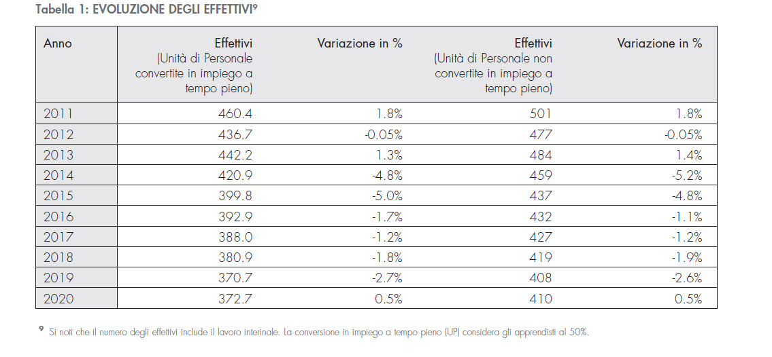

Si noti che il numero degli effettivi include il lavoro interinale. La conversione in impiego a tempo pieno (UP) considera gli apprendisti al 50%.

La ripartizione di genere e per grado è illustrata nella tabella seguente:



### Parità salariale

Nel 2020 BancaStato ha ottenuto la certificazione "Equal Salary" rilasciata dall’omonima Fondazione e coordinato dalla società Pricewatehouse SA.

### Formazione

La formazione è un tema sul quale BancaStato investe costantemente nell'interesse sia delle proprie collaboratrici e collaboratori, sia dell'istituto stesso. L'intensità e le modalità della formazione nel 2020 sono state influenzate dalla situazione pandemica ma BancaStato ha continuato ad erogare formazione in modalità a distanza e, dove possibile, in presenza. Nel 2020 sono state erogate 8'663 ore di formazione pari a 2.6 giorni di formazione per collaboratore (in calo rispetto al 2019 a causa del Covid19).

Segnaliamo in particolare la continuazione del programma formativo per la certificazione dei consulenti secondo i parametri ISO17024 tramite la Swiss Association for Quality e l'avvio del progetto "*SkillGym*" che consiste in una formazione digitale per lo sviluppo di competenze di dialogo e vendita con i clienti nell’ottica della novità veicolate dalla nuova Legge federale sui servizi finanziari entrata in vigore a inizio 2020 che riguardano anche la consulenza.

BancaStato inoltre ha assicurato a sedici giovani (tre in più rispetto al 2019) la possibilità di seguire i tradizionali percorsi formativi quali l'apprendistato, il percorso allrounder, la maturità professionale o la formazione post-universitaria.

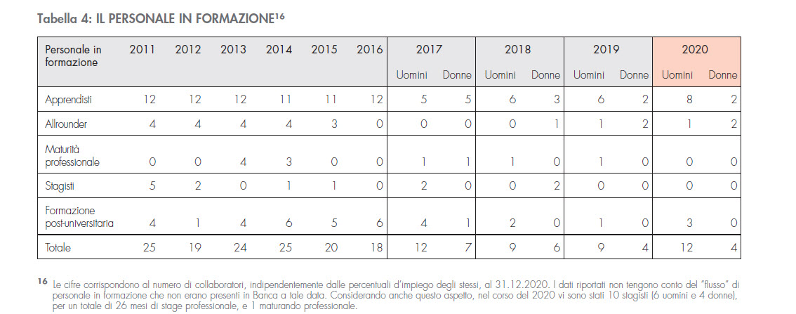

***Tabella 4: Il personale in formazione*** *[tratto da Bilancio sociale e ambientale 2020, pagina 18].*

|  |  |  |  |
| --- | --- | --- | --- |
| **Oggetto** | **Strumento** | **Obiettivo** | **Priorità** |
| Cultura, sport e ricerca nel Catone Ticino | Sponsorizzazioni, contributi volontari | Promuovere progetti ed iniziative nell’ambito della cultura, dello sport e della ricerca | Alta |

Anche nel 2020 BancaStato ha supportato attivamente centinaia di società e associazioni sportive, culturali e di beneficenza del Cantone, continuando inoltre a sostenere giovani e atleti meritevoli.

È proseguito pure il progetto "Bonus BancaStato", offerto anche su www.progettiamo.ch, piattaforma di crowdfounding (termine inglese che designa una raccolta fondi collettiva) promossa dagli Enti Regionali per lo sviluppo del Cantone Ticino con lo scopo di promuovere svariate attività sul territorio. Al raggiungimento di una determinata quota di sottoscrizioni, BancaStato assegna un importo teso a fornire un concreto aiuto al conseguimento dell'obiettivo finanziario ricercato.

Inoltre ricordiamo come BancaStato sostiene diverse istituzioni o associazioni di importanza strategica tra le quali citiamo ad esempio l'Orchestra della Svizzera italiana, la SUPSI, il Centro Studi di Villa Negroni e l'Istituto Oncologico della Svizzera italiana.

|  |  |  |  |
| --- | --- | --- | --- |
| **Oggetto** | **Strumento** | **Obiettivo** | **Priorità** |
| Allocazione etica e sociale dei risparmi | Prodotti | Offrire alla clientela delle possibilità di investimento rispettose dal punto di vista etico e sociale | Media |

Gli investimenti etici e sociali rientrano nella categoria ESG (Environmental, Social, Governance) e vengono commentati al prossimo punto relativo alla responsabilità ecologica.

### 3.2.3 Responsabilità ecologica

|  |  |  |  |
| --- | --- | --- | --- |
| **Oggetto** | **Strumento** | **Obiettivo** | **Priorità** |
| Impatto ambientale diretto dell’Istituto | Linee guida interne | Contenere i consumi di energia, carta ed acqua, la produzione di rifiuti e le emissioni atmosferiche | Alta |

BancaStato ha intrapreso da anni la strada della gestione sostenibile, impegnandosi a ridurre gli impatti ambientali connessi con lo svolgimento delle proprie attività, con particolare attenzione agli sprechi di risorse, all'ottimizzazione dei consumi di energia e acqua, alla gestione dei rifiuti, all'utilizzo delle materie prime e dei materiali di lavoro ricorrendo, quando possibile, a prodotti ecocompatibili.

BancaStato è pure particolarmente attenta a sviluppare relazioni commerciali con partner, aziende e fornitori sulla base di parametri etici, sociali e ambientali elevati.

Il Bilancio Sociale e Ambientale di BancaStato viene elaborato facendo riferimento ai requisiti GRI-Referenced, anche se tale etichetta non è più offerta dalla GRI[2] da fine 2018 (dopo solo due anni dal lancio). Per una questione di maggiore trasparenza, qui di seguito è specificato il livello qualitativo, ossia l'attendibilità dei dati presentati, prendendo in considerazione le seguenti quattro categorie:

* **molto buona:** le cifre sono assolutamente attendibili poiché effettivamente rilevate;
* **buona:** le cifre sono attendibili poiché si basano su dati rilevati, solo parzialmente completati da approssimazioni di tipo scientifico;
* **sufficiente:** le cifre si basano su approssimazioni scientifiche;
* **insufficiente:** le cifre si basano su approssimazioni poco o per nulla scientifiche.

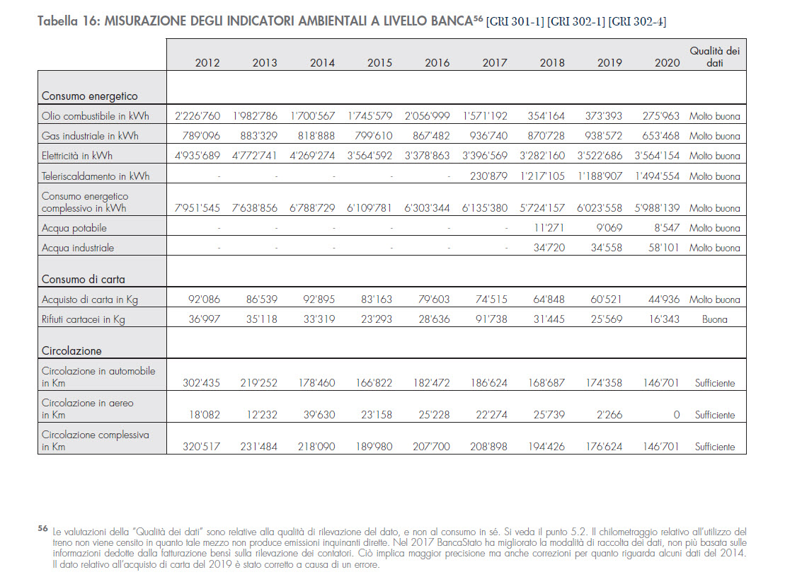

***Tabella 16: Misurazione degli indicatori ambientali a livello di banca*** *[tratto da Bilancio sociale e ambientale 2020, pagina 46].*

Dalla tabella 16 si evince come tutti gli indicatori segnalano una riduzione dei consumi con in particolare una diminuzione di consumo di olio combustibile dell’81.1% negli ultimi 10 anni. Il ricorso al teleriscaldamento (+25.7% nel 2020) ha consentito di abbattere l’utilizzo di olio combustibile. Risultano in aumento il consumo di elettricità (+1.2%) e di acqua industriale per gli impianti di climatizzazione (+68.1%).

Complessivamente il consumo energetico (olio combustibile, gas industriale, elettricità e teleriscaldamento) si è mantenuto stabile (-0.6%) denotando un calo del 10.6% rispetto alla media decennale e del 28% rispetto ai consumi di 10 anni fa.

BancaStato promuove anche la mobilità aziendale attraverso un accordo siglato con le Ferrovie Federali Svizzere che prevede uno sconto sull’abbonamento Arcobaleno per i dipendenti. Nel 2020 68 collaboratori hanno chiesto e ottenuto lo sconto (86 nel 2019) contribuendo a ridurre le emissioni di CO2. Inoltre la pandemia ha contribuito a ridurre la circolazione complessiva dello 16.9%.

|  |  |  |  |
| --- | --- | --- | --- |
| **Oggetto** | **Strumento** | **Obiettivo** | **Priorità** |
| Progetti ed iniziative ecologiche nel Cantone Ticino | Sponsorizzazioni, contributi volontari | Promuovere progetti ed iniziative di carattere ecologico | Media |

A testimonianza della sensibilità ambientale di BancaStato ha sostenuto e sostiene diverse iniziative, tra le quali:

* Mostra itinerante sulla biodiversità organizzata da Alleanza Territorio e Biodiversità (ATB). La mostra mira a sensibilizzare la popolazione e le istituzioni sull'importanza della biodiversità con l’obiettivo di spingere i Comuni ad intervenire in modo concreto sulla biodiversità, a convincere la popolazione che ognuno di noi può agire con consapevolezza e di svolgere attività scolastiche sul tema. La mostra, inizialmente prevista a partire da autunno 2020, è stata posticipata a causa della pandemia.
* Sostegno dal 2018 al 2022 a diverse iniziative in ambito eBike per la diffusione capillare di postazioni di ricarica.
* Sostegno all'edizione ticinese dell'iniziativa internazionale Climathon "Insieme per il clima" svoltasi a Mendrisio nell'autunno 2019 e nel 2020 in modalità digitale.

|  |  |  |  |
| --- | --- | --- | --- |
| **Oggetto** | **Strumento** | **Obiettivo** | **Priorità** |
| Allocazione ecologica dei risparmi | Prodotti | Offrire alla clientela delle possibilità di investimento e risparmio rispettose dell’ambiente | Media |

BancaStato nel 2020 ha arricchito l'offerta di prodotti sostenibili con "AMC BancaStato ESG GreenScore", un prodotto strutturato emesso in collaborazione con la Banca Cantonale di Lucerna e che combina un insieme di fondi ETF scelti secondo criteri di sostenibilità (ESG).

Questo prodotto integra l'offerta di fondi sostenibili Swisscanto Invest offerti in collaborazione con la Banca Cantonale di Zurigo (si tratta di fondi di investimento valutati da comitati indipendenti sulla base di 45 indicatori di sostenibilità), anche nell’ambito della previdenza (2.o e 3.o pilastro).

Inoltre, durante il 2020 BancaStato ha continuato a mettere a disposizione della clientela un prodotto bancario di indubbia bontà ecologica: il BONUS+EcoCasa BancaStato, vale a dire una soluzione ipotecaria che prevede un'agevolazione per i proprietari di immobili per i quali hanno ricevuto una certificazione MINERGIE®, ossia l'etichetta di qualità per edifici

nuovi o rimodernati. Il vantaggio, per il cliente, consiste nella riduzione del normale tasso di interesse ipotecario, variabile o fisso, per un determinato periodo di tempo e importo massimo.

# IL BILANCIO SOCIALE E AMBIENTALE IN UNA PROSPETTIVA COMPARATIVA

Risulta interessante confrontare i dati relativi ad altre banche cantonali per poter effettuare un'analisi comparativa. Gli indicatori raccolti sono diversi, per lo più concentrati su aspetti ecologici e sociali.

Tali informazioni devono essere considerate a livello indicativo siccome:

* + non tutte le banche cantonali pubblicano un Bilancio sociale e ambientale;
  + non tutte le informazioni sono reperibili;
  + i dati e il loro metodo di calcolo possono differire tra loro, permettendo un'analisi parziale.

La tabella 20 permette di confermare la soddisfazione del personale (tasso di rotazione stabile a livelli bassi: 1.5%) mentre conferma la necessità di prestare maggiore attenzione alla rappresentanza femminile a livello di direzione. Infatti le donne rappresentano il 37,3% del personale e a livello di quadri la percentuale si assesta al 32.3% (in crescita rispetto al 2019) mentre è ancora molto limitata a livello di Direzione e nulla a livello di Direzione generale.

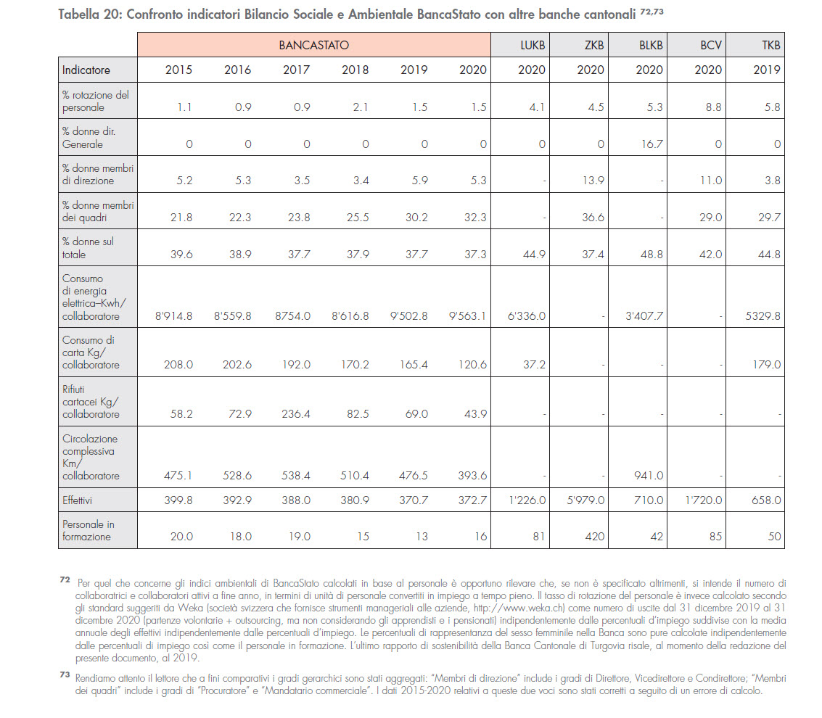

**Tabella 20: Confronto indicatori Bilancio Sociale e Ambientale BancaStato con altre banche cantonali** [tratto da Bilancio sociale e ambientale 2020, pagina 55].

# CONCLUSIONI

La Commissione, nella valutazione dell'attività di BancaStato nel 2020, deve considerare il contesto generale influenzato dalla pandemia Covid-19 che ha impattato il mondo a livello sanitario, economico e sociale.

BancaStato ha operato positivamente nel 2020 sostenendo l’economia ticinese con misure concrete e al di fuori dell’ordinario, conseguendo infine risultati solidi a vantaggio della Proprietà. La Commissione valuta positivamente il trend di risultati positivi di BancaStato che segnalano una Banca solida, in crescita e cauta quanto all’assunzione di rischi, presupposto imprescindibile per una sostenibilità nel lungo periodo.

Simili risultati sono la conseguenza degli importanti sforzi a livello strategico compiuti dalla Banca negli scorsi anni tesi a migliorare redditività ed efficienza. Di questa situazione ne beneficiano anche le casse cantonali e dunque tutta la collettività.

In questo senso il contributo di BancaStato allo sviluppo economico del Cantone è tangibile e in linea l’obiettivo del mandato pubblico.

Anche a livello di responsabilità sociale BancaStato sta operando positivamente e in linea con il mandato pubblico. Questo grazie alla sua rete capillare sul territorio (in espansione in un contesto in cui altri Istituti bancari hanno chiuso agenzie locali) che permette una relazione di vicinanza con la clientela, ma anche grazie ad una politica del personale adeguata e focalizzata sulla formazione, lo sviluppo e crescita di collaboratrici e collaboratori. La Commissione accoglie positivamente l’ottenimento della certificazione Equal-Salary che attesta l’uguaglianza di genere sul tema di remunerazione a parità di ruolo e capacità; parallelamente, si attende che vi possa anche essere una maggiore rappresentazione femminile nelle posizioni manageriali. A questo fine auspica che alcune delle otto posizioni che si renderanno vacanti nei prossimi cinque anni a livello di Direttori, Condirettori o Vicedirettori, possano essere coperte, a parità di competenze, da personale femminile.

Infine la Commissione si rallegra del numero importante di enti e associazioni che BancaStato ha sostenuto anche nel periodo di pandemia durante il quale le attività di questi enti o associazioni erano ridotte al minimo se non addirittura assenti.

BancaStato si sta pure impegnando in ambito ambientale in particolare con il lancio di prodotti d’investimento che rispettano i "criteri ESG"[3]. Tuttavia la Commissione ritiene che siano possibili ulteriori sforzi in particolare nella promozione alla clientela di investimenti sostenibili, nella valutazione delle controparti sempre in ambito di sostenibilità e nel perseguire con la riduzione, dove possibile, dei consumi energetici e promuovere presso i collaboratori la mobilità dolce, ad esempio sussidiando l'acquisto di abbonamenti alle reti di bikesharing che sono sempre più efficienti in tutto il Ticino.

Un tema che merita particolare attenzione è quello relativo alle conseguenze della pandemia sul tessuto economico ticinese e di riflesso sulla qualità del portafoglio crediti, in particolare commerciale, di BancaStato. Durante l’incontro con BancaStato del 17 maggio 2021, il Consiglio di amministrazione e la Direzione Generale hanno espresso la convinzione che al momento non emergono rischi accresciuti, ma che eventuali effetti si potranno vedere in modo più plausibile a partire dal 2022, quando si suppone che si tornerà alla normalità e verranno quindi meno gli aiuti federali. A questo proposito vi è un costante monitoraggio della situazione.

Per la Commissione del controllo del mandato pubblico della Banca dello Stato:

il Presidente: Fabrizio Garbani Nerini

il Vicepresidente: Omar Balli

i membri: Bourgoin - Galeazzi - Garzoli - Passalia

1. Tale dato è stato pubblicato dall'Amministrazione successivamente alla pubblicazione del Bilancio Sociale e Ambientale di BancaStato, ed è consultabile a pagina 28 del Consuntivo 2020, scaricabile qui:

   <https://www4.ti.ch/fileadmin/DFE/DR-FINANZE/C2020/MessaggioConsuntivo2020_web.pdf>
2. GRI: Si tratta di una serie di parametri globalmente riconosciuti che regolano e aiutano aziende, istituzioni e soggetti di ogni genere nell’analisi delle misure dell’impatto ambientale che esercitano sul pianeta. I GRI Standard, ovvero i Global Reporting Initiative Standards, fanno riferimento agli aspetti ambientali, sì, ma anche economici e sociali che ogni attività dovrebbe rispettare per non lasciare un’impronta negativa sull’ecosistema.
3. ESG è un acronimo di tre lettere che sta per Environmental, Social and Governance (ambiente, sociale e governance), un concetto che si è affermato come metro per valutare la sostenibilità delle imprese e, di conseguenza, degli investimenti. Il rispetto dei criteri ESG genera un ecosistema virtuoso in cui il profitto non è necessariamente in contrasto con la salvaguardia dell’ambiente e dell’inclusione sociale ma, al contrario, si fonde con il concetto generale di sostenibilità.